MOÇÃO Nº 19/2020

Manifesta apelo ao Poder Executivo Municipal para intensificação da Operação “Tapa Buracos” em toda extensão da Rua Campo Grande, nas proximidades do nº 1119, no bairro Planalto do Sol, neste município.

Senhor Presidente,
Senhores Vereadores,

CONSIDERANDO que, este vereador foi procurado por moradores do bairro Planalto do Sol e outros bairros adjacentes, reclamando dos buracos, localizados em toda extensão da Rua Campo Grande, entre as ruas Ribeirão Preto até a Rua Araçatuba, no bairro Planalto do Sol, neste município.

CONSIDERANDO que, este vereador esteve in loco e pode constatar que a malha asfáltica está com vários buracos e sem condições de tráfego.

CONSIDERANDO ainda que tais buracos, além de trazer transtornos aos motoristas, devido avarias nos veículos que podem vir a ocorrer, também traz riscos de acidentes, devido manobras arriscadas de motoristas e motociclistas tentando desviar dos buracos; como foto abaixo.
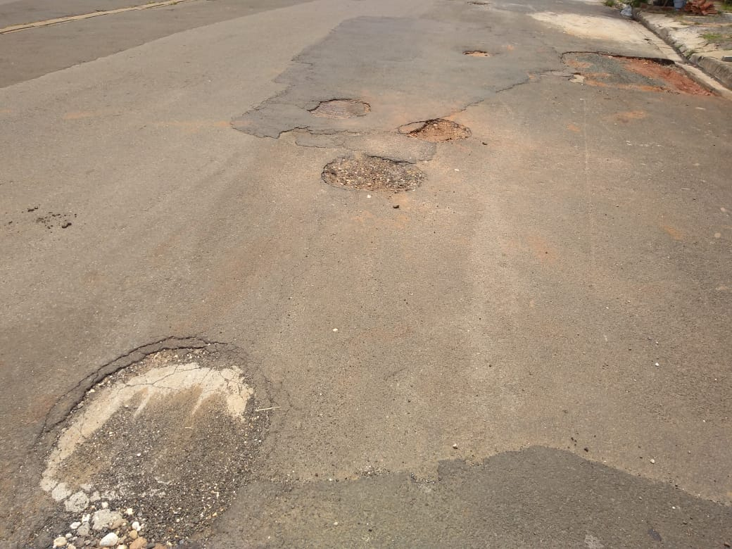
CONSIDERANDO que, esta via, é de grande fluxo de veículos;

Ante o exposto e nos termos do Capítulo IV do Título V do Regimento Interno desta Casa de Leis, a CÂMARA MUNICIPAL DE SANTA BÁRBARA D’OESTE, ESTADO DE SÃO PAULO, apela ao Excelentíssimo Senhor Prefeito Municipal, para realizar a manutenção em Caráter de Urgência dos buracos que estam se deteriorando a cada dia mais e trazendo risco de acidente, em toda extensão da Rua Campo Grande, entre as ruas Ribeirão Preto até a Rua Araçatuba, no bairro Planalto do Sol, neste município.

Plenário “Dr. Tancredo Neves”, em 15 de janeiro de 2020.

JESUS VENDEDOR

-Vereador-

